快捷设置整个栏目只设局域网内访问

一、如果是整个栏目只想局域网访问，不允许外网访问
教程方法：
- 从“统一登录”入口进入---------点击对应该“子站会员中心”（其他方式进入该子站会员中心也可以）

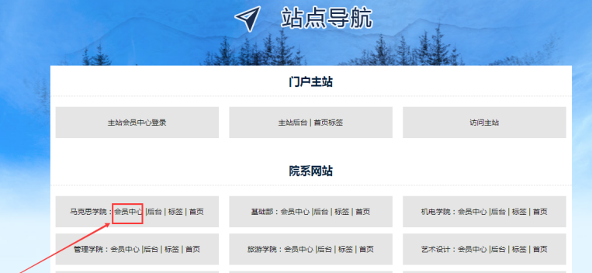

2、登录会员中心后-----点击站点管理-----点击管理入口

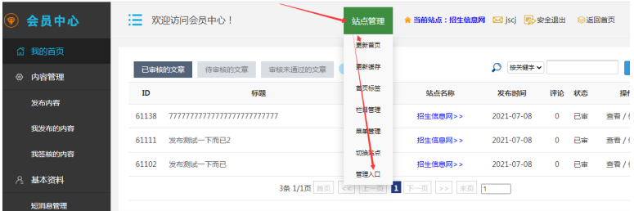

3、然后进入该子站后台-------点击栏目管理-----只需设置某栏目【启用局域网访问】即可
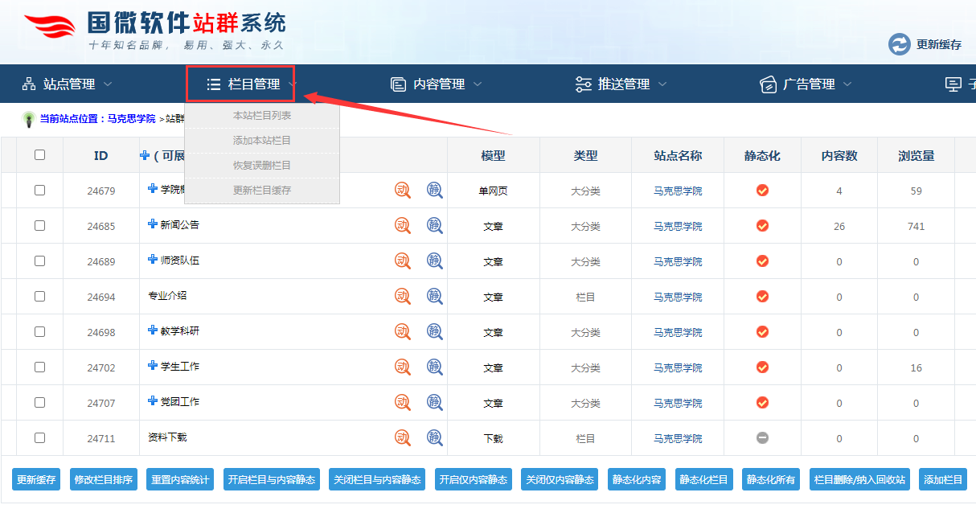

4、如果我们需要将这个栏目仅限内网访问，具体操作如下，现在开始我们的操作：
A：选定某个栏目----点击编辑栏目

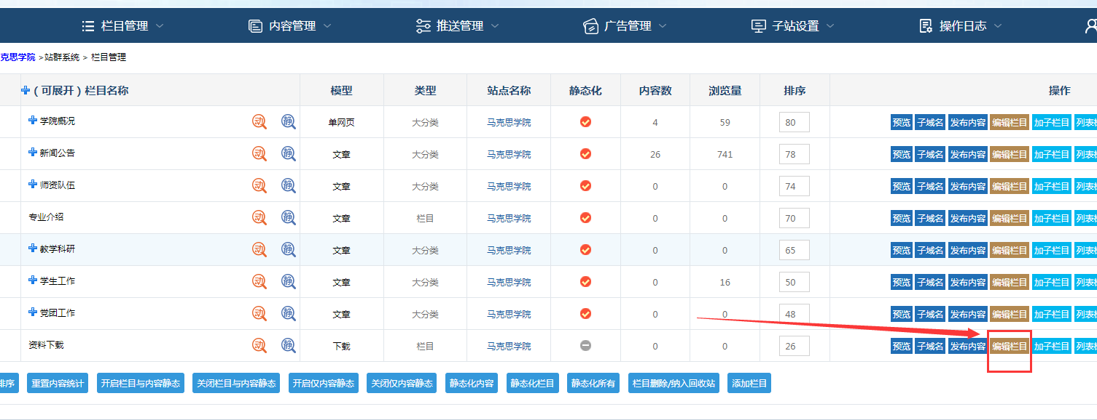

B：点击更多选项
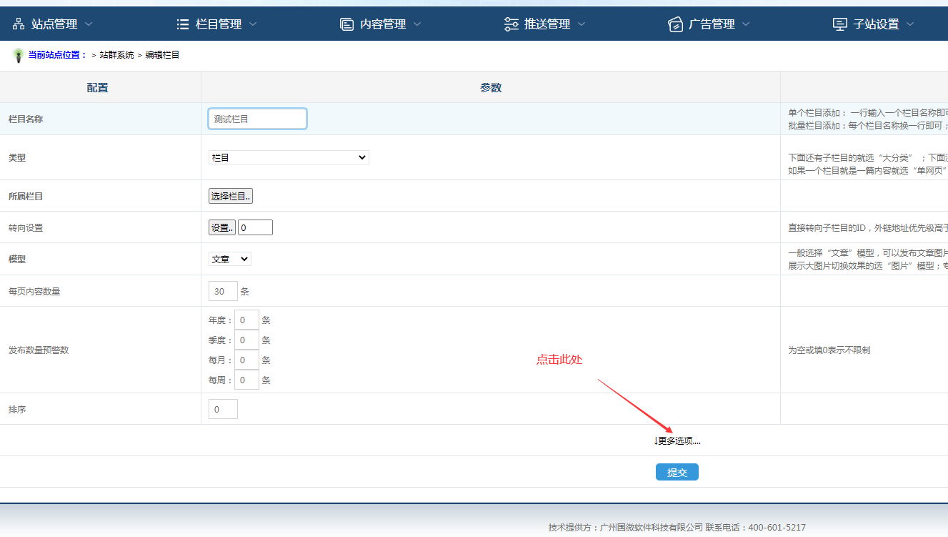

C、勾选【启用仅限局域网访问】--------此处并提交

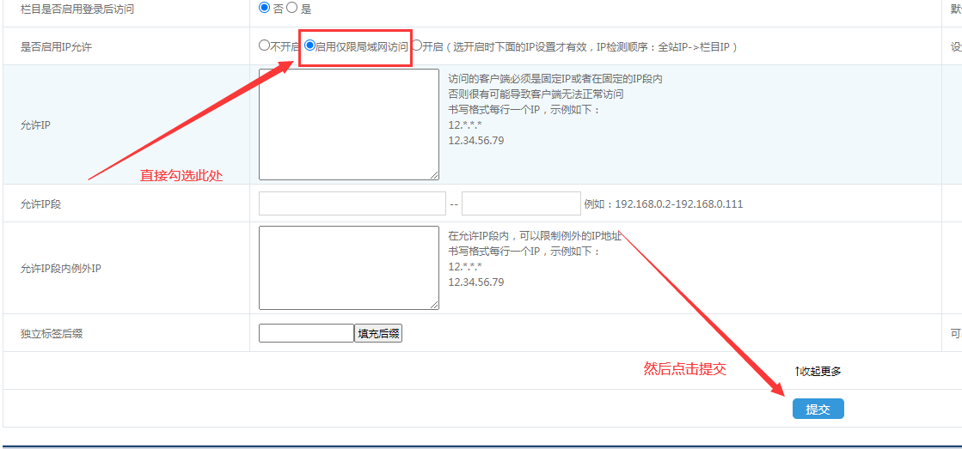

5、重新点击栏目----此处变为灰色（外网已经无法访问）

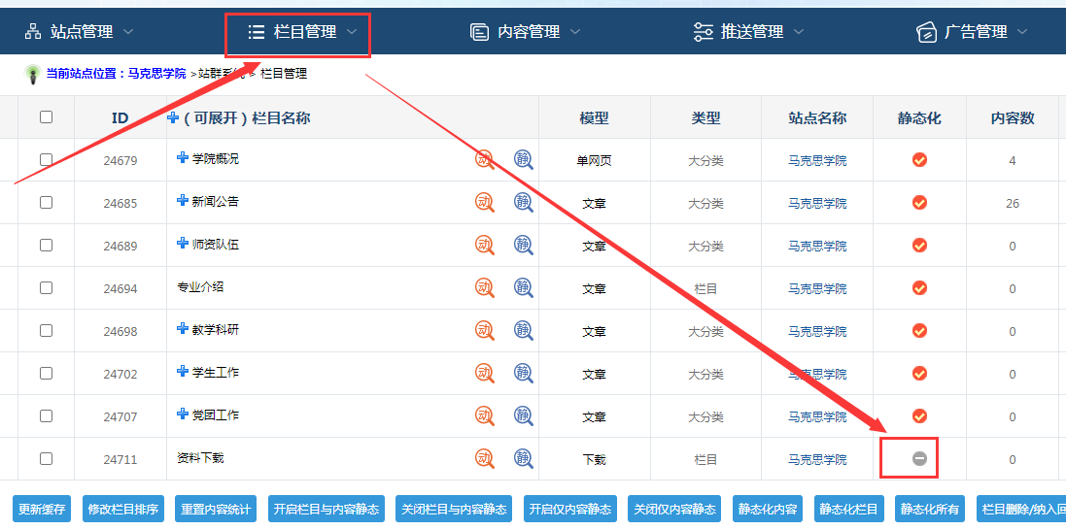

6、点击预览按钮，并复制这个地址（后续要用到）

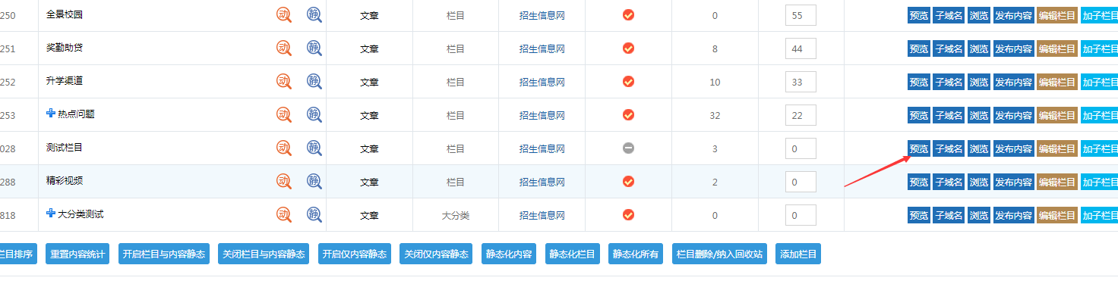

7、如果我们菜单导航上，也有这个对应上面栏目；那么就需要在导航设置上填写这个上面的动态地址即可
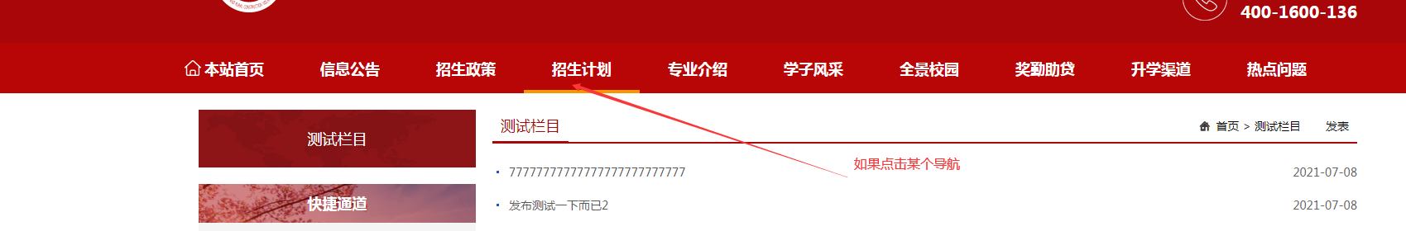

A：点击【子站设置】---本站菜单设置----输入对应的那个预览地址-----点击提交：

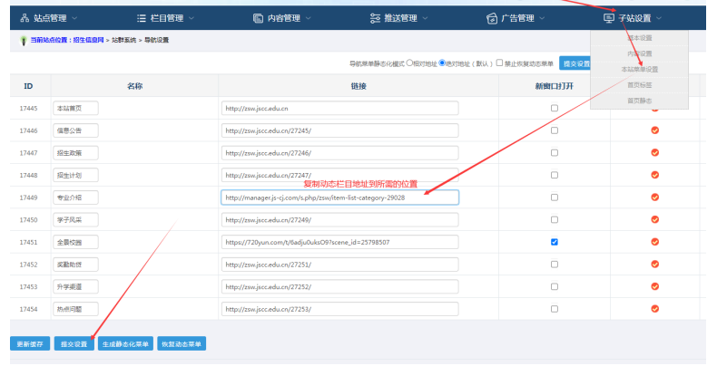

8、最后点击更新缓存、静态栏目、静态首页

从左到右点击：
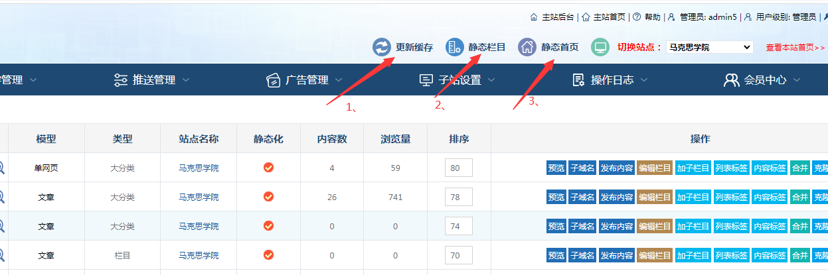

同时点击下静态内容，方法如下：
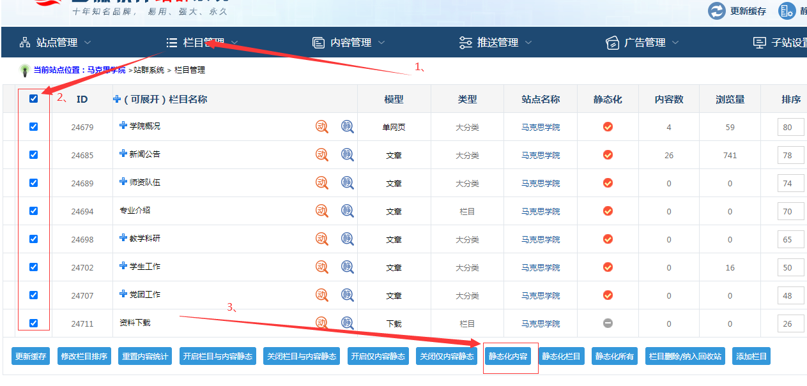

最后，浏览器上打开首页，快速刷新下，查看效果！

